Name: Ahmad Mukhlis Farhan
NIM: 442023611001

Laporan Proyek: Klasifikasi Gambar Menggunakan Transfer Learning
1. Pendahuluan Di era digital saat ini, klasifikasi gambar menjadi salah satu aplikasi utama deep learning. Proyek ini bertujuan untuk membangun model klasifikasi guna membedakan antara dua objek, yaitu Deodoran dan Balsam. Kami menggunakan pendekatan transfer learning dengan model ResNet50 yang telah dilatih pada dataset ImageNet. Pendekatan ini dipilih untuk meningkatkan performa klasifikasi meskipun dataset yang kami miliki berukuran terbatas.
2. Deskripsi Dataset Dataset untuk proyek ini dibuat secara mandiri. Total ada 200 gambar, yang terdiri dari:
- 100 gambar Deodoran (Objek 1)
- 100 gambar Balsam (Objek 2)
Untuk memastikan model memiliki kemampuan generalisasi yang baik, gambar diambil dari berbagai sudut, dengan beragam kondisi pencahayaan, dan latar belakang yang bervariasi. Semua gambar distandarisasi ukurannya menjadi 224x224 piksel. Dataset ini diorganisasi ke dalam dua folder terpisah dan diproses menggunakan ImageDataGenerator dari Keras untuk melakukan augmentasi (memvariasikan gambar yang sudah ada) dan membagi data menjadi set pelatihan (train) dan validasi (validation) dengan rasio 80:20.
3. Arsitektur Model Arsitektur yang kami gunakan adalah ResNet50, sebuah model Convolutional Neural Network (CNN) yang sangat mendalam dan telah terbukti efektif. Untuk mengaplikasikan transfer learning, lapisan dasar model ini dibekukan (frozen), yang berarti bobotnya tidak akan diubah selama pelatihan. Di atasnya, kami menambahkan lapisan-lapisan kustom untuk menyesuaikannya dengan tugas klasifikasi kami:
- GlobalAveragePooling2D: Mengurangi dimensi data fitur.
- Dropout(0.5): Mencegah overfitting dengan mematikan 50% neuron secara acak.
- Dense(128, activation='relu'): Lapisan terhubung penuh dengan 128 unit dan fungsi aktivasi ReLU.
- Dense(2, activation='softmax'): Lapisan keluaran dengan 2 unit untuk dua kelas, menggunakan aktivasi Softmax untuk mendapatkan probabilitas.
Model dilatih dengan optimizer Adam dan fungsi loss Categorical Crossentropy, selama 10 epoch dengan ukuran batch 32.
4. Hasil dan Analisis Setelah proses pelatihan, model menunjukkan hasil sebagai berikut:
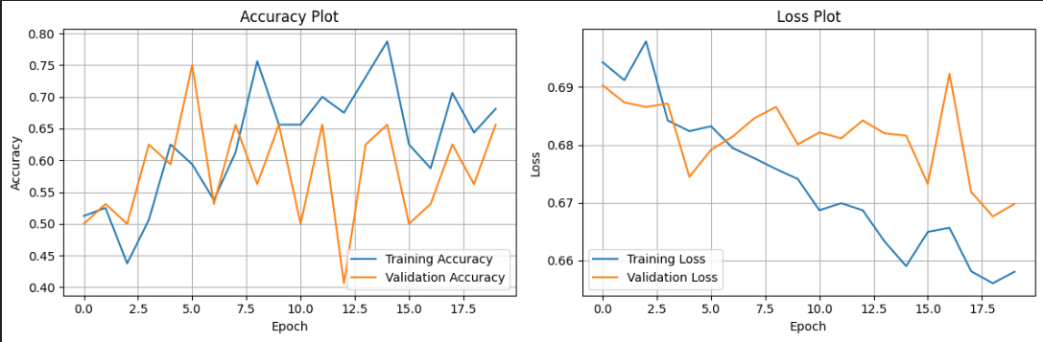
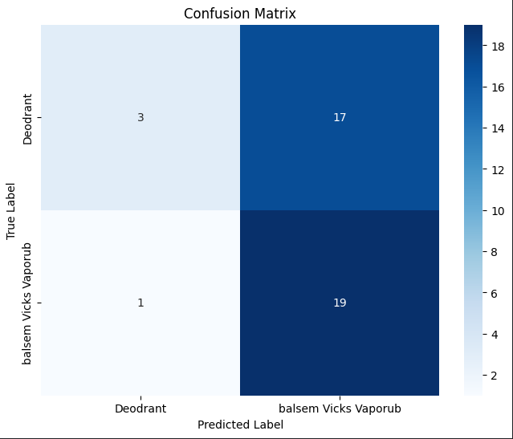

- Akurasi pelatihan: 48%
- Akurasi validasi: 50%
Hasil ini menunjukkan bahwa model kesulitan dalam melakukan klasifikasi. Berdasarkan Classification Report, terlihat bahwa model tidak dapat mengklasifikasikan Objek 1 (Deodoran) sama sekali, dengan nilai precision, recall, dan f1-score sebesar 0.00. Sementara itu, untuk Objek 2 (Balsam), model menunjukkan kinerja yang lebih baik, namun masih perlu peningkatan.
5. Refleksi Pribadi Proyek ini memberikan pelajaran berharga, terutama mengenai pentingnya kualitas dan keragaman data. Tantangan utama adalah mengumpulkan gambar yang cukup bervariasi untuk melatih model agar lebih robust. Saya juga belajar banyak tentang bagaimana transfer learning bekerja secara praktis dengan model-model modern seperti ResNet50. Saya menyadari bahwa pemilihan hyperparameter, strategi augmentasi, dan pra-pemrosesan gambar sangat mempengaruhi performa akhir model.

